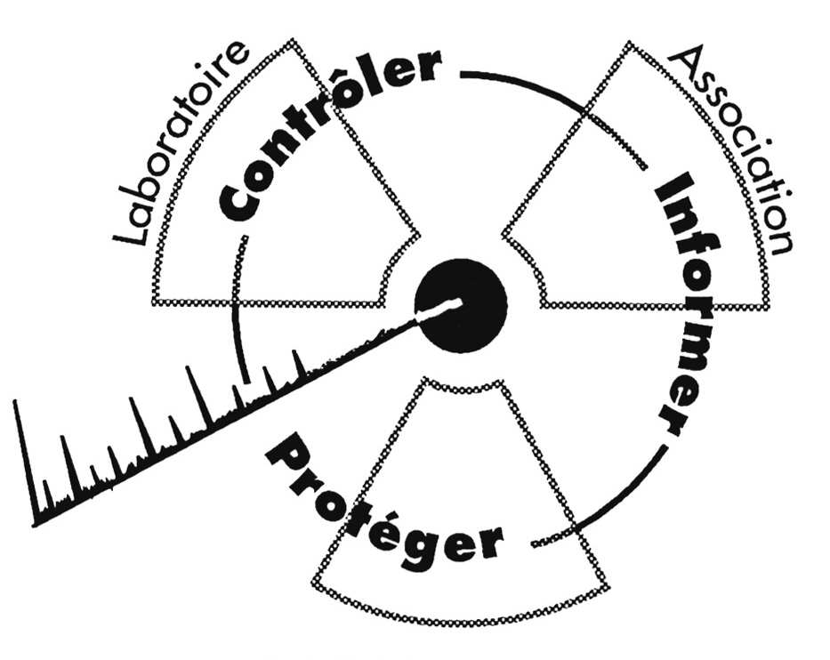
Communiqué CRIIRAD

CRIIRAD
Commission de Recherche
et d’Information Indépendantes
sur la Radioactivité
Compléments : www.criirad.org
Bruno Chareyron au 04 75 41 82 50
(à défaut Corinne Castanier )
Jeudi 15 janvier 2004

Tradotto 25/1/04

Incidente Hartford

La CRIIRAD pubblica i premi risultati e esige una trasparenza totale.
Le autorità italiane e/o americane devono pubblicare i risultati del punto
zero ambientale e dei controlli radioecologici.
L'incidente sopraggiunto il 25 ottobre 2003 al sottomarino nucleare americano Hartford è, ancora oggi, sotto il segno dell'opacità. Per portare un primo livello di informazioni e procedere a una prima serie di controlli indipendenti, l'associazione corsica ABCDE, il WWF Sardegna e la CRIIRAD hanno unito i loro sforzi.
L'incidente fu reso pubblico 18 giorni dopo l'accaduto e i prelievi pottero essere effettuati nell'arcipelago della Maddalena soltanto i 17 e 18 novembre, ossia 23 giorni dopo (e il 9 dicembre per il sud della Corsica ; golfo di Sant'Amanza e di Ventilegne). Trattandosi di uno studio preliminare con mezzi limitati, le ricerche sono state concentrate sulle alghe marine. In effetti, questi vegetali hanno la particolarità di concentrare alcuni radionuclidi e permettono di rendere conto di una contaminazione durata più settimane o addirittura più mesi.
1 / Nessun radionuclide artificiale emittente gamma fu identificato. Un risultato abbastanza rassicurante anche se il numero di campioni analizzati non permette di rendere conto dello stato globale dell'ambiente.
2 / Invece, i livelli di contaminazione di alcuni elementi della catena dell'uranio 238 sembrano anormalmente alti : 2 dei 5 campioni di alghe dimostrano un'attività in torio 234, discendente immediato dell'uranio 238, che raggiunge così 3900 e 4700 Bq/kg di peso secco per valori attese dell'ordine di qualche decina di Bq/kg secco.
I radionuclidi individuati sono d'origine naturale ma, al punto in cui sono le ricerche, è impossibile stabilire se si tratta di un fenomeno interamente naturale (concentrazione selettiva di alcuni radionuclidi presenti nell' ambiente marino) o di un altro inquinamento di origine antropico (legato al funzionamento della base o ad altre attività nucleari e non all'incidente di Hartford). Per andare oltre, ricerche complementari sono necessarie e in particolare la realizzazione di analisi per spettrometria alfa. Saranno realizzate appena verrà trovato il finanziamento (circa 3 000 euro).
Comunque sia, per togliere queste prime interrogazioni e rispondere alle numerose domande che si pongono in quanto all'impatto della base di Santo Stefano, è indispensabile che le autorità italiane comunichino i risultati dello studio del punto zero (stato dei luoghi dell'ambiente prima della sua messa in funzione) e dei controlli radiologici che permettono di rendere conto dell'impatto del suo funzionamento e della circollazione dei sottomarini nucleari.
Ogni rifiuto di comunicazione indurebbe a pensare che questi studi -indipensabili- non sono stati effettuati - oppure che lo sono stati ma che mettono in evidenza un inquinamento che le autorità militari americane e/o italiane preferiscono nascondere. In effetti, gli imperativi del segreto di stato non possono venire invocati poiché si tratta semplicemente di conoscere il livello di contaminazione dell'ambiente e, in particolare, di elementi della catena alimentare. In complemento degli studi ufficiali e dopo l'analisi critica del contenuto, sarà necessario effettuare una controperizia indipendente che permetterà di verificare l'esattezza dei risultati ufficiali e di colmare le lacune che sarebbero state identificate.
Mentre si annuncia una moltiplicazione per 4 delle attività della base militare di Santo Stefano, le popolazioni concernate hanno il diritto di esigere una trasparenza totale e di porre questa esigenza prima di ogni discussione sul progetto.
I prelievi sono stati effettuati senza compenso dal WWF Gallura (settore della Maddalena) e dall'associazione corsica ABCDE (settore di Bonifacio).
Le analisi sono state cofinanziate dall' ABCDE e la CRIIRAD per una cifra di 2000 euro circa.

- WWF (World Wildlife Fondation Gallura - Sardaigne) : Signora Paola BUIONI, teL.(00 39) 07 89 75 57 88 ;
- ABCDE (Association Bonifacienne Comprendre et Défendre l’Environnement) : Mme Vincente CUCCHI tel : 04 95 73 10 80.

